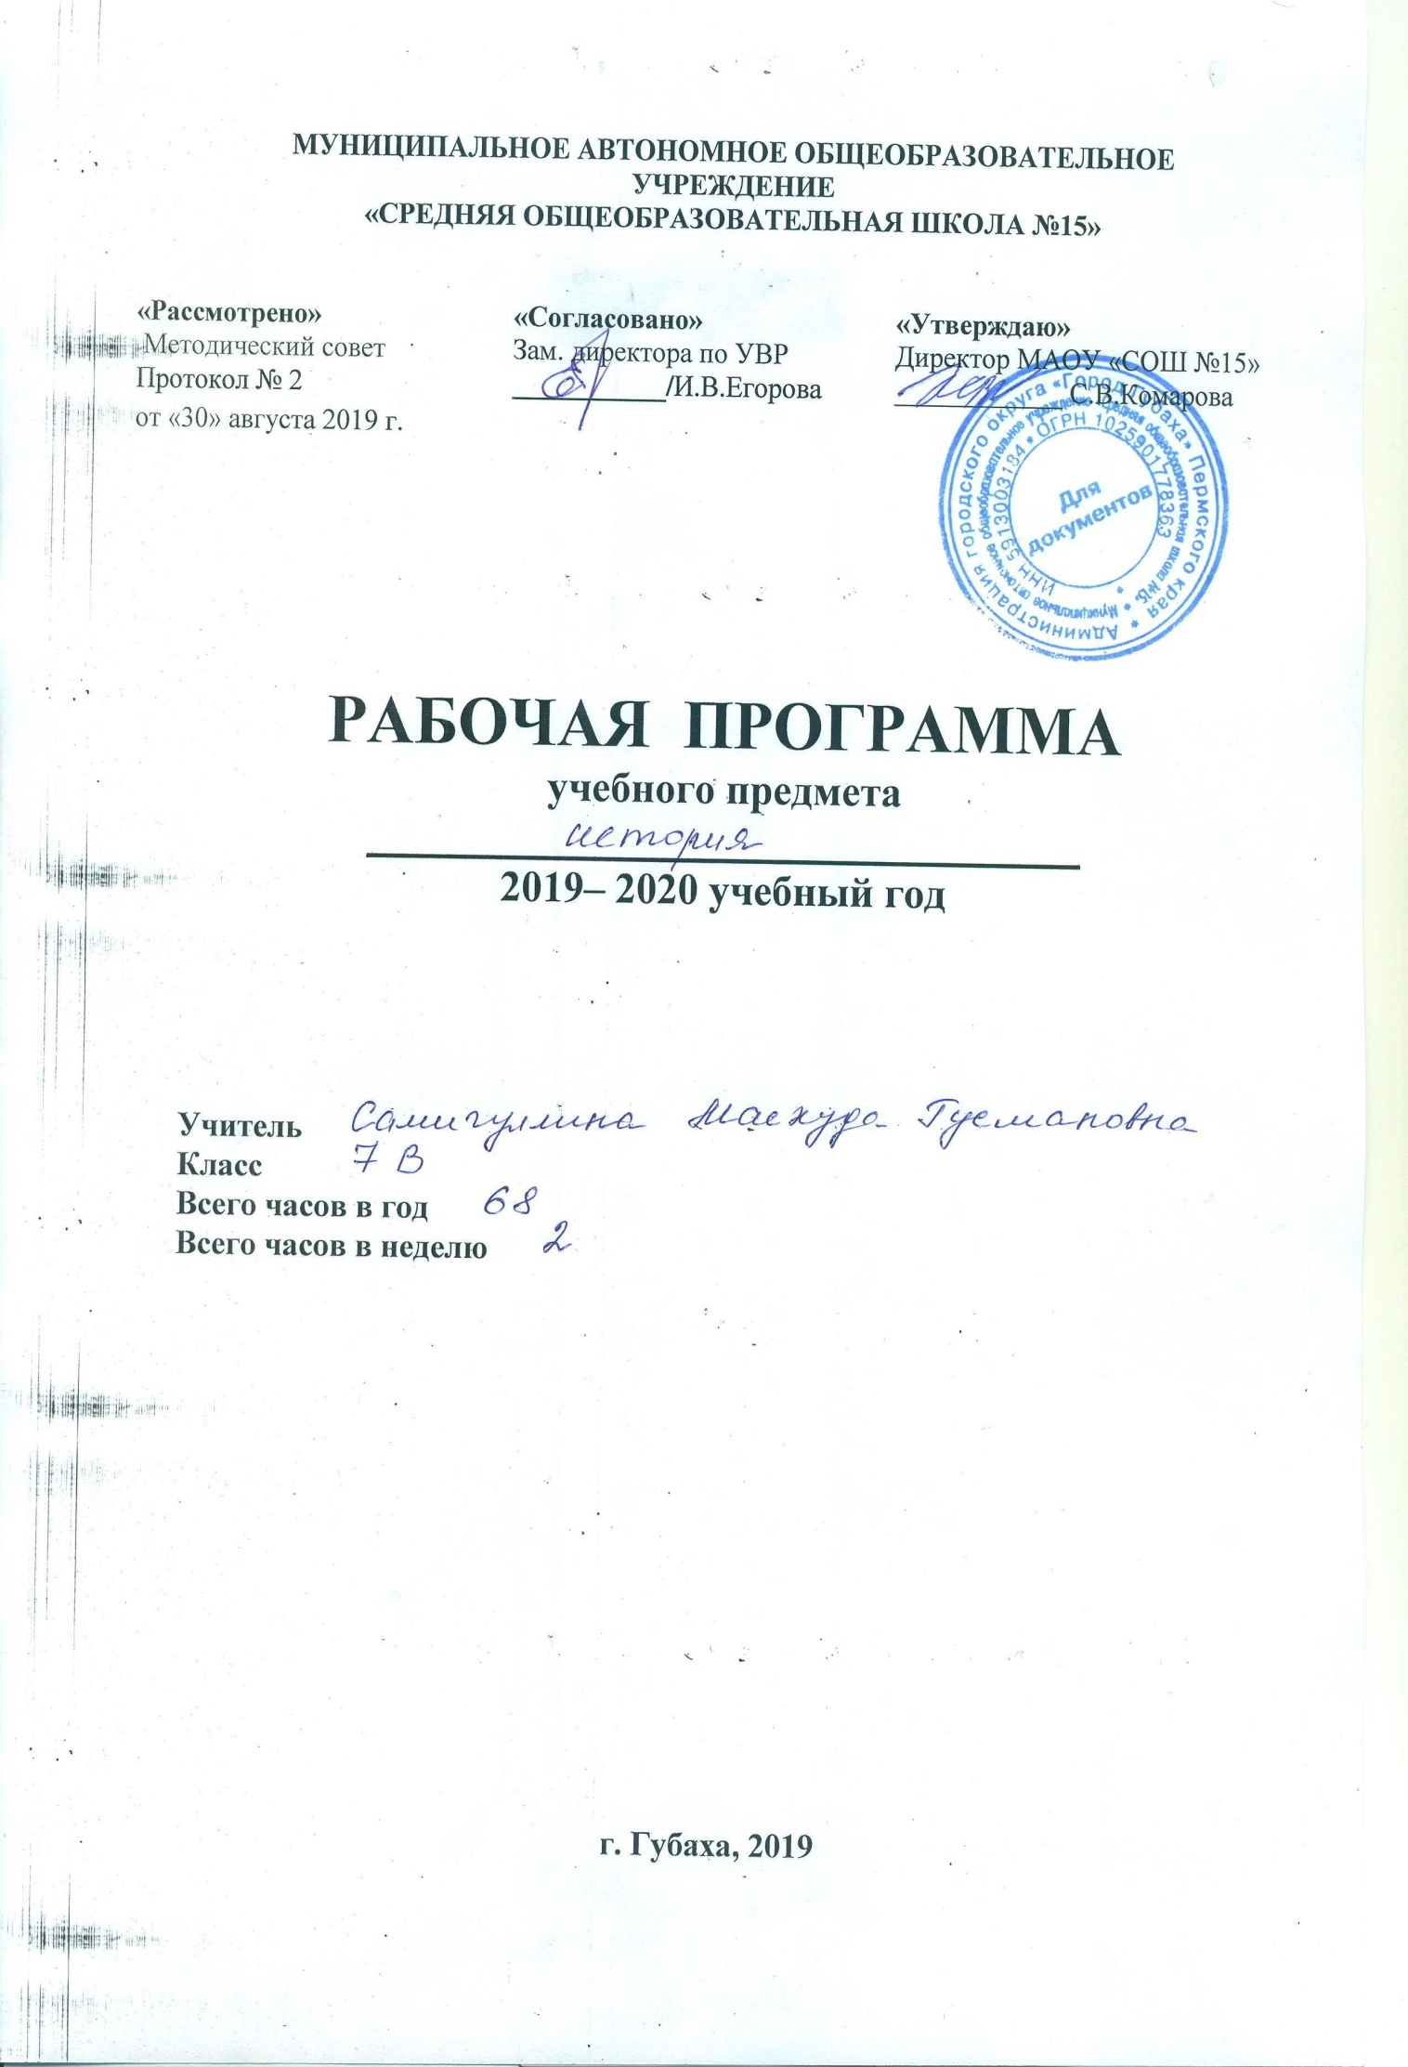
ИСТОРИЯ. 7 класс
Пояснительная записка
Рабочая программа разработана в соответствии с ФГОС ООО, утвержденного приказом Министерства образования и науки РФ от 17.12.2010 № 1897
Федерального закона РФ №273-ФЗ «Об образовании РФ» от 29.12.2012.
Рабочая программа разработана на основе примерной программы ООО по истории с учетом авторских программ:
- по Истории России к предметной линии учебников Н. М. Арсентьева, А. А. Данилова и др. под редакцией А. В. Торкунова в основной школе (6—9 классы);
- Юдовской А.Я., Ванюшкиной Л.М. «Программы общеобразовательных учреждений. История. Обществознание. 5-11 классы//Новая история. А.Я. Юдовская, Л.М. Ванюшкина» - М., Просвещение, 2017 г.
Рабочая программа ориентирована на учебники:

Порядковый номер учебника в Федеральном перечне | Автор  /Авторский коллектив | Название учебника | Класс | Издатель учебника
1.2.2.2.1.3 | А.Я. Юдовская, П.А. Баранов,  Л.М. Ванюшкина | Всеобщая история. История Нового времени 1500 – 1800. | 7 | Просвещение
1.2.2.1.7.2 | Н.М. Арсентьев, А.А. Данилов,  И.В. Курукин,  А.Я. Торкунова. | История России.  В 2-х ч. | 7 | Просвещение

Электронное приложение к учебнику — ресурсы сайта www.online.prosv.ru.
Описание места учебного предмета "История" в учебном плане
В соответствии с базисным учебным планом предмет «История» относится к учебным предметам, обязательным для изучения на ступени среднего (полного) общего образования.
Содержание учебного предмета «История» для 5—9 классов изложено в ней в виде двух курсов — «История России» (занимающего приоритетное место по объему учебного времени) и «Всеобщая история».

Планируемые результаты освоения учебного предмета «История»
Личностные результаты:
- осознание своей идентичности как гражданина страны, этнической и религиозной группы, эмоционально положительное принятие своей этнической идентичности;
- познавательный интерес к прошлому своей страны;
- изложение своей точки зрения, её аргументация в соответствии с возрастными возможностями;
- уважительное отношение к прошлому, к культурному и историческому наследию;
- уважение к народам России и мира и принятие их культурного многообразия;
- следование этическим нормам и правилам ведения диалога;
- формирование коммуникативной компетентности;
- обсуждение и оценивание своих достижений, а также достижений других;
- осмысление социально-нравственного опыта предшествующих поколений, способность к определению своей позиции и ответственному поведению в современном обществе.
Метапредметные результаты изучения истории включают следующие умения и навыки:
- способность сознательно организовывать и регулировать свою деятельность — учебную, общественную и др.;
- формулировать при поддержке учителя новые для себя задачи в учёбе и познавательной деятельности;
- соотносить свои действия с планируемыми результатами, осуществлять контроль своей деятельности в процессе достижения результата;
- овладение умениями работать с учебной и внешкольной информацией (анализировать и обобщать факты, составлять простой и развёрнутый план, тезисы, формулировать и обосновывать выводы и т.д.), использовать современные источники информации, в том числе материалы на электронных носителях;
- привлекать ранее изученный материал для решения познавательных задач;
- логически строить рассуждение, выстраивать ответ в соответствии с заданием;
- применять начальные исследовательские умения при решении поисковых задач;
- решать творческие задачи, представлять результаты своей деятельности в различных формах (сообщение, презентация и др.);
- организовывать учебное сотрудничество и совместную деятельность с учителем и сверстниками, работать индивидуально и в группе;
- определять свою роль в учебной группе, вклад всех участников в общий результат;
- активно применять знания и приобретённые умения, освоенные в школе, в повседневной жизни и продуктивно взаимодействовать с другими людьми в социуме;
- критически оценивать достоверность информации (с помощью учителя), собирать и фиксировать информацию, выделяя главную и второстепенную.
Предметные результаты:
- определение исторических процессов, событий во времени, применение основных хронологических понятий и терминов (эра, тысячелетие, век);
- установление синхронистических связей истории России и стран Европы и Азии;
- применение понятийного аппарата и приёмов исторического анализа для раскрытия сущности и значения событий и явлений прошлого и современности в курсах отечественной и всеобщей истории;
- использование знаний о территории и границах, географических особенностях, месте и роли России во всемирно-историческом процессе в изучаемый период;
- использование сведений из исторической карты как источника информации о событиях Отечественной и всеобщей истории;
- высказывание суждений о значении исторического и культурного наследия народов России;
- анализ информации, содержащейся в исторических документах;
- понимание важности для достоверного изучения прошлого комплекса исторических источников, специфики учебно-познавательной работы с этими источниками;
- оценивание поступков, человеческих качеств на основе осмысления деятельности исторических личностей исходя из гуманистических ценностных ориентаций, установок;
- сопоставление (при помощи учителя) различных версий и оценок исторических событий и личностей;
- систематизация информации в ходе проектной деятельности;
- уважение к русской культуре и культуре других народов, понимание культурного многообразия народов Евразии в изучаемый период, личностное осмысление социального, духовного, нравственного опыта народов России.
Выпускник научится:
- локализовать во времени (на основе хронологии) основные этапы и ключевые события отечественной и всеобщей истории Нового времени; соотносить хронологию истории России и всеобщей истории в Новое время;
- применять знание фактов для характеристики эпохи Нового времени в отечественной и всеобщей истории, её ключевых процессов, событий и явлений;
- использовать историческую карту как источник информации о границах России и других государств в Новое время, основных процессах социально-экономического развития, местах важнейших событий, направлениях значительных передвижений – походов, завоеваний, колонизаций и др.;
- анализировать информацию из различных источников по Отечественной и Всеобщей истории Нового времени;
- составлять описание положения и образа жизни основных социальных групп населения в России и других странах в Новое время, памятников материальной и художественной культуры; рассказывать о значительных событиях и личностях отечественной и всеобщей истории Нового времени;
- раскрывать характерные, существенные черты: а) экономического и социального развития России и других стран в Новое время; б) эволюции политического строя (включая понятия «монархия», «самодержавие», «абсолютизм» и др.); в) развития общественного движения; г) художественной культуры Нового времени;
- объяснять причины и следствия ключевых событий и процессов отечественной и всеобщей истории Нового времени (социальных движений, реформ и революций, взаимодействий между народами и др.);
- сопоставлять развитие России и других стран в период Нового времени, сравнивать исторические ситуации и события;
- давать оценку событиям и личностям отечественной и всеобщей истории Нового времени.
Выпускник получит возможность научиться:
• используя историческую карту, характеризовать социально-экономическое и политическое развитие России и других стран в Новое время;
• сравнивать развитие России и других стран в Новое время, объяснять, в чем заключались общие черты и особенности;
• применять знания по истории России и своего края в Новое время при составлении описаний исторических и культурных памятников своего города, края.
Содержание учебного предмета Всеобщая (новая) история
№  п/п | Название раздела (блока) | Кол-во часов на изучение раздела (блока) | Из них кол-во часов, отведенных на практическую часть и контроль
1 | От Средневековья к Новому времени | 1
2 | Мир в начале Нового времени. Великие географические открытия. Возрождение. Реформация | 15 | 1
3 | Первые революции Нового времени. Международные отношения. | 6 | 1
4 | Обобщающее повторение | 1 | 1
 | Итого | 23 | 3
История России

№  п/п | Название раздела (блока) | Кол-во часов на изучение раздела (блока) | Из них кол-во часов, отведенных на практическую часть и контроль
1 | Русь в середине XII – начале XIII в. | 3
2 | Русские земли в середине XIII-XIV веках | 8 | 1
3 | Формирование единого Русского государства | 5 | 1
4 | Россия в XVI в. | 14 | 1
5 | Россия в XVII в. | 15 | 1
 | Итого | 45 | 4
Всего 68 часов

